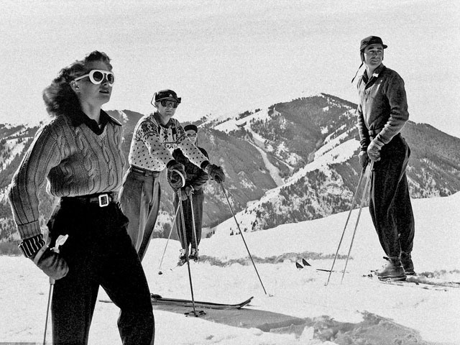
Skitour
im
Wallis

Sonnenschein und beste Schneeverhältnisse, das wünschen wir uns! Wir bleiben situativ-variabel verfügbar und entscheiden uns kurzfristig für die Region mit den besten Schneeverhältnissen. ☺

Datum: 19. März 2016

Treffpunkt: wird den Teilnehmern vorgängig mitgeteilt

Ausdauer: ca. 3 - 4 Stunden Aufstieg

Kosten: 20.- Fr. für den Bergführer, den Rest übernimmt der OLTV

ACHTUNG! Begrenzte Teilnehmerzahl! (max. 12 Pers.)

Mitnehmen: Tourenski mit Fellen,
falls vorhanden: Harscheisen, Lawinenschaufel, Sondierstange, LVS (Barryvox).
Verpflegung aus dem Rucksack
Viel Schwung für den Aufstieg und Kurvenöl für die Abfahrt ☺

Anmeldung: bis am 11. März 2016
priska.pfammatter@bluewin.ch


Bei zweifelhafter Witterung wird eine SMS verschickt.
Bitte bei deiner Anmeldung Handynummer angeben!

